

ETEC Professor Camargo Aranha Desenvolvimento de Sistemas

# André Calmon Silva Guilherme Samuel Lemos Segura

**Phellip Massanobu Waki Raphael dos Santos Câmara Wallace Lins da Silva**

# AjudaTec: Aqui a você aprende de verdade

**Trabalho de Conclusão de Curso**

# São Paulo 2023

**André Calmon Silva Guilherme Samuel Lemos Segura**

# Phellip Massanobu Waki Raphael dos Santos Câmara Wallace Lins da Silva

**AjudaTec: Aqui a você aprende de verdade**

Trabalho de Conclusão de Curso apresentado ao Desenvolvimento de Sistemas, ETEC Ca- margo Aranha, como parte dos requisitos ne- cessários à obtenção do título de Técnico de Desenvolvimento de Sistemas.

Orientador: João Paulo Teixeira Siles e Or- lando Gomes Ferreira

# São Paulo 2023

Dedicatória. . .

* Dedico este trabalho a todos que estiveram ao meu lado durante esta jornada aca- dêmica.
* Aos meus pais, pela educação e apoio incondicional em todas as etapas da minha vida, especialmente nesta fase desafiadora.
* À minha família, amigos e colegas de classe, pela companhia, suporte e motivação constantes.
* Aos meus professores, pelos ensinamentos, orientações e inspiração.
* E, acima de tudo, dedico este trabalho a nós mesmos, por ter tido a perseverança, determinação e coragem para superar obstáculos e alcançar mais uma conquista em minha vida acadêmica.

# Agradecimentos

* Gostaria de expressar minha sincera gratidão a todos que contribuíram para a reali- zação deste trabalho. Agradeço primeiramente aos meus orientadores, pelo tempo, dedicação, paciência e conhecimentos compartilhados durante todo o processo de pesquisa e escrita. Sem a orientação de vocês, este trabalho não teria sido possível.
* Também gostaria de agradecer a todos os professores e funcionários da instituição, pela formação acadêmica que recebi ao longo dos anos e por todo o apoio prestado ao longo deste projeto. Meus agradecimentos também vão para minha família, que sempre me apoiou e me incentivou a buscar meus sonhos.
* Não posso deixar de mencionar meus amigos e colegas de classe, que me acom- panharam nesta jornada e tornaram o caminho mais leve e divertido. Agradeço ainda a todos os participantes da pesquisa, que gentilmente dedicaram seu tempo e conhecimento para contribuir com este trabalho.
* Por fim, agradeço a nós mesmos por ter a determinação, a disciplina e a perseverança para concluir este projeto e chegar até aqui. Esta conquista é resultado de muito esforço e dedicação, e me sinto muito grata por ter tido a oportunidade de aprender e crescer durante todo este processo.



Você precisar adquirir um plano para remover a marca d'água.

Documentos de 10 páginas são gratuitos.

You need to subscribe to a plan to remove the watermark.

10-page documents are free.

O único lugar onde o sucesso vem antes do tra- balho é no dicionário.

# Resumo

Nosso objetivo é trazer qualidade para nossos alunos e acessibilidade em uma plataforma EAD próprio da ETEC, onde os professores postasm suas aulas, possibilitando os alunos ausentes a assistir as aulas remotamente, tirar dúvidas, estudar e fazendo com que não percam o interesse nas aulas levando à desistência do curso. Além disso, queremos que os estudantes dispertem o interesse e curiosidade para procurar e adquirir conhecimento sobre determinado tema, levando a se profissionalizar na área que está cursando.

**Palavras-chave:** Qualidade. Acessibilidade. EAD. Conhecimento.



Você precisar adquirir um plano para remover a marca d'água.

Documentos de 10 páginas são gratuitos.

You need to subscribe to a plan to remove the watermark.

10-page documents are free.

# Abstract

Our goal is to bring quality to our students and accessibility on ETEC’s own distance learning platform, where professors post their classes, allowing absent students to attend classes remotely, clarify doubts, study and make sure they don’t lose interest in classes lead- ing to stroke resistance. In addition, we want students to spread their interest and curiosity to seek and acquire knowledge on a certain topic, leading them to become professional in the area they are studying.

**Keywords:** Quality. Accessibility. EAD. Knowledge.



Você precisar adquirir um plano para remover a marca d'água.

Documentos de 10 páginas são gratuitos.

You need to subscribe to a plan to remove the watermark.

10-page documents are free.

# Lista de tabelas

Tabela 1 – Exemplo de dados antes 13

Tabela 2 – Exemplo de dados depois 13



Você precisar adquirir um plano para remover a marca d'água.

Documentos de 10 páginas são gratuitos.

You need to subscribe to a plan to remove the watermark.

10-page documents are free.

# Sumário

**1 Introdução . . . . . . . . . . . . . . . . . . . . . . . . . . . . . . . . . . 9**

**1.1 Estrutura** . . . . . . . . . . . . . . . . . . . . . . . . . . . . . . . . . . **9**

**1.2 Fluxo** . . . . . . . . . . . . . . . . . . . . . . . . . . . . . . . . . . . . . **9**

1. Revisão da Literatura 11
2. Materiais e Métodos 12
3. Resultados e Discussão 15
   1. Resultados 15
      1. Dicas 15
   2. Discussão 16
      1. Dicas 16
4. Conclusão 17

Você precisar adquirir um plano para remover a marca d'água.

Documentos de 10 páginas são gratuitos.

You need to subscribe to a plan to remove the watermark.

10-page documents are free.

9

# Introdução

Nosso foco é trazer acessibilidade e conforto, deixando os estudos mais leves, onde os alunos poderão repor o conteúdo perdido caso tenham se ausentado na aula e também será possível revisar os conteúdos apresentados em salas de aula, será uma plataforma onde o professores postarão as aulas. Nosso objetivo é amenizar os problemas, a taxa de desistência e dificuldades encontradas por alunos, para não sobrecarregá-los, fazendo com que os estudos se tornem algo natural.

# Estrutura

Tenha em mente que a introdução deve ser feita de maneira a capturar o interesse do leitor. Desta forma, uma abordagem bastante utilizada é a estrutura de funil. Assim, começamos a descrever os aspectos gerais, mostrando o contexto em que iremos trabalhar, seguindo então para um tópico mais especifico (ex.: contexto científico) até chegar na proposta do trabalho e razão de sua execução.

# Fluxo

Inicie a escrita da introdução identificando claramente qual a área de interesse. Para isso, você pode pegar algumas palavras-chave do título do documento e escrever as primeiras sentenças da introdução considerando tais palavras. Isso faz com que você fale sobre o assunto principal do documento sem perder o foco.

O contexto do estudo pode ser estabelecido usando uma revisão breve e equilibrada dos artigos existentes naquela área. É interessante que você mostre para o leitor o que sabe sobre o problema, antes de entrar em detalhes de experimentos ou estudos. Essa

breveVroecvêisãporepcoidsearseardfeqituairciornusmidepralandnooopsaarratigroesmcohavveer aaremsapercitao ddo'átógpuicao. abordado no estudo. A profuDnodciduamdeeenmtoqsuedevo1c0ê dpeávgeirneapsorstaãroesgsreastuarittiogso.s não é uma tarefa fácil,

mas com a prática e leitura de outros artigos isso se tornará natural para você. Conduzir o leitor doYocountneexteodmtaoissguebraslcpriabrae otomaaispelasnpetcoífirceomatoévcehetghaer wnaasteuarmpraorpko.sta, tudo isso

10-page documents are free.

feito de forma suave, é um fator determinante para que você tenha bons resultados.

Certo, mas que artigo devo olhar para fazer essa breve revisão sobre o problema? Você deve utilizar artigos de periódicos (revistas) para fundamentar o contexto em que irá trabalhar no artigo. Artigos de periódicos são uma boa escolha, pois a maioria deles apresenta uma melhor qualidade, além de tratar de tópicos originais na maioria das vezes. O fato de considerar esses artigos não impede que você leia alguns estudos publicados em anais de conferência, esse são importantes para que você tenha uma base sobre aquele tópico que irá escrever. Quando iniciar a escrita dessa porção da introdução procure citar os artigos de revista que mostram resultados relevantes na sua área de pesquisa. Revisões

*Capítulo 1. Introdução* 10

da literatura já publicadas são bem úteis, uma vez que resume toda a pesquisa feita sobre aquele tópico considerando um intervalo de tempo.

Tenha certeza de que escreveu de forma clara a sua proposta e/ou hipótese que irá investigar. Você pode escrever sua proposta de forma suave, acompanhando o desenvolvi- mento normal do parágrafo ou usando sentenças como: (1) O objetivo desse estudo é . . . .

ou (2) Nós investigamos três diferentes mecanismos para explicar o Na maioria das

vezes, essas sentenças são escritas perto do final da introdução, geralmente no final do parágrafo.

Escreva de forma clara a razão pela qual a sua proposta resolve (ou não resolve) o problema estudado. Essa informação deve seguir a sentença colocada anteriormente sobre a proposta do trabalho. Por que você escolheu determinado tipo de método de pesquisa? Quais as métricas você utilizou no estudo? É importante salientar que as técnicas e protocolos seguidos pelo estudo não precisam ser detalhados nesse parágrafo. Isso será responsabilidade da próxima seção relacionada a materiais e métodos.

Você precisar adquirir um plano para remover a marca d'água.

Documentos de 10 páginas são gratuitos.

You need to subscribe to a plan to remove the watermark.

10-page documents are free.

11

# Revisão da Literatura

Escreva aqui sua revisão de literatura. . .



Você precisar adquirir um plano para remover a marca d'água.

Documentos de 10 páginas são gratuitos.

You need to subscribe to a plan to remove the watermark.

10-page documents are free.

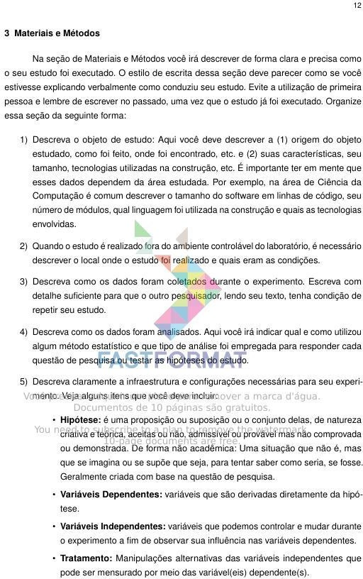

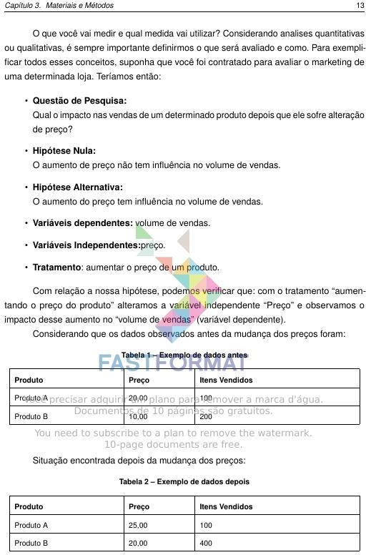

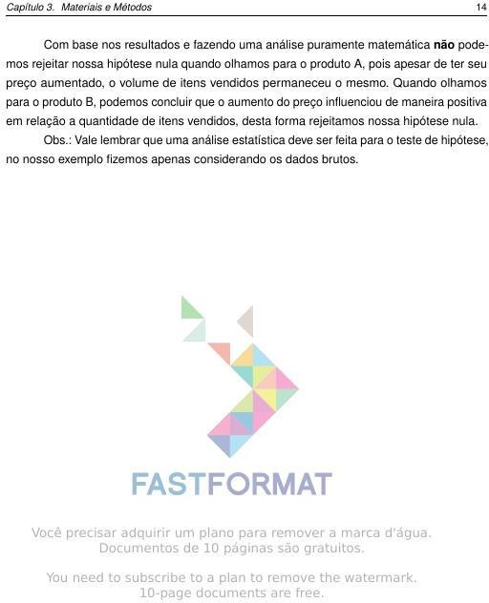

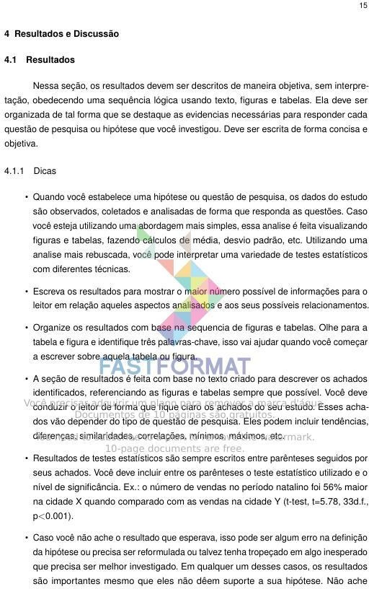

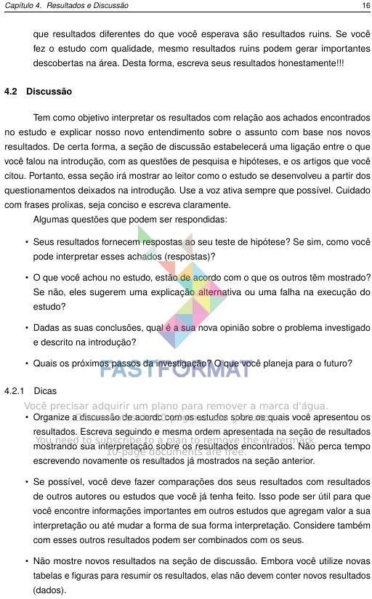

17

# 5 Conclusão

Normalmente, uma seção de conclusão pode ser dividida em: Contextualização, Problematização e Objetivos, Principais Resultados e Trabalhos Futuros. Veja a seguir o que você deve escrever em cada um deles.

**Contextualização.** Durante a escrita da contextualização, você pode usar suas palavras sem nenhuma citação ou utilizar citações importantes da área. O importante é que você contextualize seu trabalho, para que o leitor saiba em que cenário ele foi feito.

**Problematização e objetivos.** Após o contexto descrito no parágrafo anterior, o pesquisador deverá escrever a problematização e quais foram os objetivos utilizados para chegar na solução desse problema de pesquisa.

**Principais resultados.** Esses resultados devem ser escritos utilizando as palavras do próprio pesquisador. Naqueles casos onde existe uma limitação de espaço, o autor do texto deve escolher os principais resultados e escrever sobre cada um deles. Não esqueça de mencionar como os objetivos foram alcançados.

**Trabalhos futuros.** É interessante que você identifique e mostre pontos que são de relevância para pesquisas futuras. Tanto do ponto de vista de melhorias em relação ao estudo que você acabou de realizar, quanto de outras perspectivas que podem ser exploradas e que você não o fez.

Você precisar adquirir um plano para remover a marca d'água.

Documentos de 10 páginas são gratuitos.

You need to subscribe to a plan to remove the watermark.

10-page documents are free.